**采购部发【2020】072号 签发人:蒋炜**

**关于罗氏血糖仪活动方案**

公司结合厂家资源，为门店吸引客流，增强连锁血糖品类市场竞争力，设定如下活动方案:

1. **活动品种及内容**

|  |  |  |  |  |  |
| --- | --- | --- | --- | --- | --- |
| **货品ID** | **通用名** | **规格** | **生产厂家** | **活动内容** | **原零售价** |
| 201117 | 血糖试纸（葡萄糖脱氢酶法） | 50片 智航型 | 罗氏诊断产品（上海）有限公司 | 一次性购买两盒试纸送1个机子（组合ID:9914412） | 279 |
| 201116 | 血糖仪 | 929 智航型 含采血笔1支 | 罗氏诊断产品（上海）有限公司 | 719 |

**二、活动时间：2020年10月16日-2020年11月30日**

**三、执行门店：所有门店**

**四、维护系统：系统自动识别**

**注意：门店赠送的血糖仪为此包装（如下图），零售前台下账时按批次价为：0.01元。**

**一次性购买两盒试纸（卖品ID:201117）送1个机子(卖品ID201116) 【零售前台下账时按组合ID:9914412，下账！】**

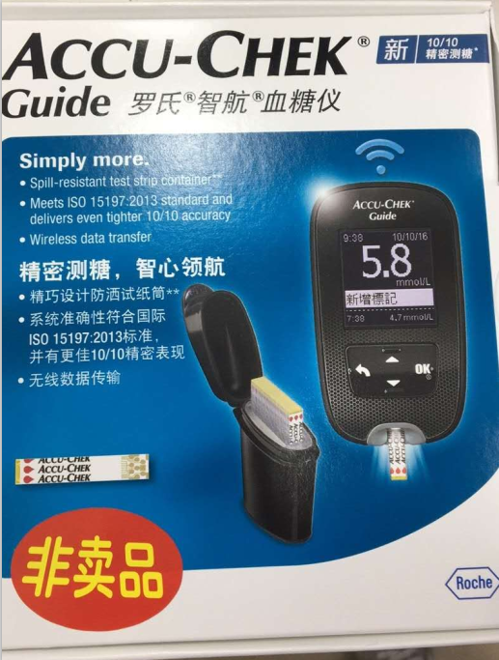

**主题词： 罗氏血糖仪 促销活动 方案**

**太极大药房采购部 2020年 10月 13日印发**

**打印：何玉英 核对：赖习敏 （共印2份）**